Caracterização da carga suspensa do rio Paraná: Guaíra-PR

Geovani da Silva Lima(PIBIC/CNPq/Unioeste), Ericson Hideki Hayakawa(Orientador), e-mail: geovani_lima17@outlook.com

Universidade Estadual do Oeste do Paraná/Centro de Ciências Humanas, Educação e Letras/Marechal Cândido Rondon, PR

Ciências Exatas e da Terra - Geociências

Palavras-chave: barras de canal, reservatório de Itaipu, transporte de sedimentos.

Resumo
O Estado do Paraná tem grande parte de seu território drenado por bacias que compõem a bacia hidrográfica do rio Paraná. Esta bacia é utilizada para os mais diversos fins e contribui para o desenvolvimento de vários países, estados e municípios, e conta com alto índice de biodiversidade, é rica em recursos naturais, água e solos férteis. Dada a sua importância, estudos acerca dos processos que ocorram no canal e em sua bacia hidrográfica são fundamentais para ações de planejamento, gestão, monitoramento e controle de impactos ambientais. Adicionalmente, a bacia do rio Paraná tem como singularidade a presença de inúmeros reservatórios de usinas hidrelétricas. Embora já descritos na literatura, os estudos acerca da influência de reservatórios em canais fluviais ainda está em aberto. Neste contexto, o objetivo deste trabalho é o de caracterizar o transporte de sedimentos suspensos na transição do sistema lótico do canal fluvial e lêntico do reservatório no rio Paraná, próximo a cidade de Guaíra, no segmento montante do reservatório de Itaipu. Os procedimentos incluíram a coleta de sedimentos no canal fluvial e obtenção de dados batimétricos do canal em transectos transversais ao canal. Os resultados indicam que a quantidade de carga suspensa total transportada no canal para o período não ultrapassaram os 0,5 mg/L. Não se observou variação expressiva dos sedimentos transportados nos transectos. Demais estudos serão realizados para verificar a variação temporal dos sedimentos totais na área do estudo.

Introdução

Os recursos hídricos são fundamentais para uma série de atividades humanas. A escassez de chuvas em algumas regiões do Brasil e a redução dos recursos hídricos tem despertado na sociedade a necessidade do uso consciente destes. Conforme Stevaux (dado não publicado), diversas atividades humanas dependem desse conhecimento, como a dragagem do canal para implantação e conservação de hidrovias, assoreamento de barragens, extração de areia para construções, implantação de praias artificiais e portos, impactos ecológicos, dentre outros. Especificamente, o conhecimento referente às morfologias de canal como formas de leito do canal, transporte de sedimentos do canal fluvial é crucial para elucidar diversos questionamentos e problemas, vários com causas relacionadas ao uso e cobertura indevidos de suas bacias hidrográficas. Causas como variação climática sazonal, variação no suprimento de sedimentos, mudança morfológica nas seções dos rios, e a variação nos processos que controlam a erosão e deposição de sedimentos podem alterar a dimensão, vazão do canal e a capacidade de transporte dos sedimentos (Leli et al., 2011).
A bacia hidrográfica do rio Paraná cuja área aproximada alcança 2,6 milhões de quilômetros quadrados (Latrubesse et al., 2005), além de possuir o terceiro maior rio da América do Sul, configura-se por intenso represamento na sua porção brasileira (Stevaux, 2007). Todas essas obras alteram o comportamento hidrossedimentológico do canal (Crispin, 2001; Rocha, 2001; Souza Filho et al., 2004) o que força o canal a buscar um novo estágio de equilíbrio, bem como também alteram características biológicas e socioeconômicas (Brandt, 2000; Stevaux & Takeda, 2002) da região. No Alto rio Paraná tem-se apenas um trecho de aproximadamente 200 km que o fluxo escoa em condições naturais. Trata-se do trecho entre a jusante do reservatório de Porto Primavera e a montante do remanso do reservatório de Itaipu, localizado próximo a cidade de Guaíra, PR.
Neste contexto, o conhecimento de variáveis como as características dos sedimentos transportados pelo canal fluvial, sua concentração, variabilidade espacial e temporal, além de outros dados como batimetria, vazão, cotas do nível altimétrico do canal, podem contribuir no entendimento dos processos que estejam ocorrendo no canal na área em questão. Adicionalmente, ter-se-á possibilidade de inferir como os processos de uso e cobertura da bacia estão influenciando a dinâmica do canal fluvial. Desta forma, o objetivo deste trabalho é o de caracterizar o transporte de sedimentos suspensos na transição do sistema lêntico do canal fluvial e lótico do reservatório no rio Paraná, próximo a Guaíra-Pr.

Material e Métodos

Os procedimentos incluíram a coleta de sedimentos suspensos conforme a metodologia de Orfeo (1995) e o levantamento batimétrico dos perfis transversais no canal do rio Paraná (Figura 1). A atividade de campo foi realizada no dia 03 de junho de 2016. A análise da carga em suspensão pautou-se na coleta de água em seções do canal utilizando-se da garrafa de Van Dorn. Em cada ponto foram realizadas coletas de água em 50 e 100 cm respectivamente. Posteriormente realizou-se a filtragem da água utilizando-se de filtros previamente processados (secos em estufa e pré-pesados) os quais retém partículas superiores a 47 micrometros. Os filtros foram numerados conforme os pontos de coleta. A filtragem utilizou de bomba de vácuo e de uma base para filtragem. Após a filtragem, os filtros foram armazenados por 24 horas em uma estufa na temperatura de 100ºC para posterior pesagem e verificação da carga suspensa total. A carga inorgânica foi obtida com a destruição da matéria orgânica. Os filtros foram armazenados na mufla por quatro horas a uma temperatura de 450ºC. Após esta etapa, realizou-se nova pesagem para encontrar a diferença da carga suspensa total e da inorgânica. O levantamento batimétrico foi realizado utilizando de ecobatímetro Furuno, modelo GP 1650WF nas três secções indicadas na figura.

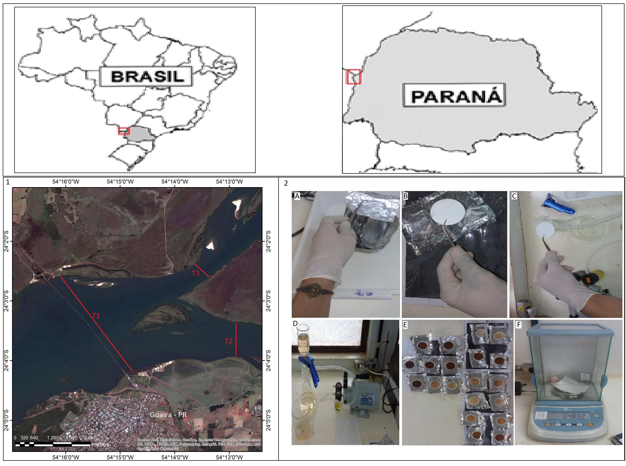
Figura 1 – Área do estudo. As linhas na cor vermelha indicam os transectos onde foram coletados os sedimentos. A cidade de Guaíra localiza-se na margem esquerda do rio Paraná. No transecto 1 foram coletados cinco amostras de água. Nos transectos 2 e 3 foram coletadas 3 amostras em cada perfil. 2 - A, B, C e D) Processo de filtragem da água coletada na atividade de campo. E) Filtros e os respectivos sedimentos suspensos filtrados. F) Pesagem dos filtros para estimar os sedimentos suspensos totais.

Resultados e Discussão

Os valores de sedimentos suspensos totais não ultrapassaram 0,5 mg/L nas três seções realizadas. Na seção 2 há uma maior concentração de sedimentos na margem esquerda do canal. Isto pode estar relacionado ao aporte de sedimentos do rio Ivaí e Piquiri. Embora sem canais expressivos na margem direita, a maior presença de sedimentos suspensos encontra-se na margem direita do canal. Já na seção 3, onde o canal do rio Paraná torna-se único, os sedimentos sólidos totais não apresentam variação expressiva de uma margem a outra.

Gráfico 1: valores de sedimentos suspensos totais encontrados na área do estudo.
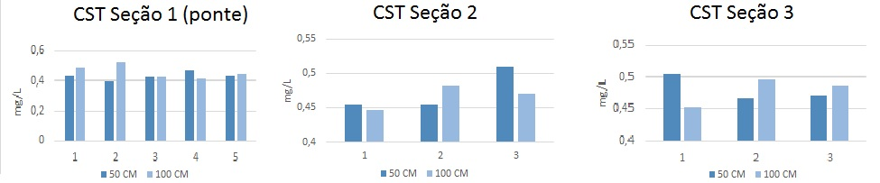

Comparando com os valores de décadas passadas, nota-se um decréscimo significativo na quantidade de sedimentos transportada. Souza Filho et al. (2004) descreve que na década de 1980 em segmento do rio Paraná próximo a Porto Rico, durante o período de seca (inverno) a carga suspensa transportada era de 30 mg/L, já nos períodos de cheia (verão) caia para até 10 mg/L, apresentando uma média anual de 24,9 mg/L. No rio Paraná, as primeiras evidências da diminuição de carga suspensa foram notadas em novembro de 1998, quando a coloração da água mudou e a transparência aumentou (Souza Filho et al., 2004). Em estudo realizado no rio Paraná na região de Porto São José, Hayakawa (2007) identificou para o período de novembro daquele ano a concentração média de sedimentos total de 0,74 mg/L. Para o mês de maio de 2006, os valores médios de carga suspensa total foram de 0,79 mg/L. Em ambas as coletas, nenhum ponto de coleta de água superou os 1,2 mg/L.
Em específico, na área do estudo próximo a Guaíra, não há registros pretéritos de carga suspensa total. Contudo, os valores encontrados são baixos, principalmente quando

Conclusões

Os dados ainda são incipientes, e adicionada a ausência de estudos pretéritos as análises ainda não são conclusivas. Contudo, nota-se que não há variação expressiva na distribuição espacial dos sedimentos suspensos totais no canal do rio Paraná. Apenas na margem do transecto 2 há maior influência do aporte sedimentar dos rios Piquiri e Ivaí. Demais estudos e coletas estão sendo realizadas na área, a fim de verificar a variabalidade temporal (cheia e vazante), além de relacionar com dados de vazão e nível do canal.

Agradecimentos

Ao CNPq pela bolsa de iniciação científica (PIBIC) e pelo apoio financeiro do projeto CNPq 472012/2014-2. A pós-doutoranda CAPES/PNPD, Dra. Isabel Teresinha Leli.

Referências

Brandt, S. A. (2000). Classification of geomorphological effects downstream of dams. Catena 40, 375-401.

CRISPIM, J. de Q. (2001). Alterações na hidrologia do canal após a construção do reservatório Engenheiro Sérgio Motta (represa de Porto Primavera) Rio Paraná. Dissertação de Mestrado, Programa de Pós-graduação em Ecologia de Ambientes Aquáticos Continentais, Universidade Estadual de Maringá.

Hayakawa, E. H. Análise da variabilidade espacial e temporal de sedimentos suspensos do Alto rio Paraná via imagens orbitais: região de Porto São José – Pr. (2007). Dissertação de Mestrado, Programa de Pós-graduação em Geografia, Universidade Estadual de Maringá.

Latrubesse, E; Stevaux, J.C; Sinha, R. (2005). Tropical Rivers. Geomorphology 70, 187-206.

Leli, I. T.; Stevaux, J. C.; Nóbrega, M. T.; Souza Filho, E. E. (2011). Variabilidade temporal no transporte de sedimentos no rio Ivaí-Paraná (1977-2007). Revista Brasileira de Geociências 41, 619-628.

Orfeo, O. (1995). Sedimentología del río Paraná em el área de su confluencia com el Río Paraguay. Tesis Doctoral, Facultad de Ciencias Naturales y Museo, Universidad Nacional de La Plata.

Rocha, J. A. (2001). O canal do rio Paraná nas proximidades de Porto Primavera. 2001. Dissertação de Mestrado, Programa de Pós-graduação em Ecologia de Ambientes Aquáticos Continentais, Universidade Estadual de Maringá.

Souza Filho, E. E. de; Rocha, P. C.; Comumello, E.; Stevaux, J. C. (2004). Effects of the Porto Primavera dam on physical environment of the downstream floodplain. In: Thomaz, S.M.; Agostinho, A. A.; Hahn, S. S. (Orgs.). The upper Paraná River and its floodplain: physical aspects, ecology and conservation (pp. 55-76). Leiden, The Netherlands: Backhuys Publishers.

Stevaux, J. C.; Takeda, A. M. (2002). Geomorphological processes related to density and variety of zoobenthic community of the upper Paraná River, Brazil. Geomorphology 129, 143-158.

